北京XX有限公司 项目管理文档
剑鱼论坛

测试总结

编 写 | 刘俊江 |  |  |  | 编写 时间 |  | 2020/11/26
审 核 |  |  |  |  | 审核 时间
审 批 |  |  |  |  | 审批 时间
文档管理 | 页码 | 共8页 | 修订次数 | 共1次 |  | 版本 |  | V1.0
文档管理 | 编号
北京XX有限公司版权所有
文档中的全部内容属北京XX科技有限公司所有，
未经允许，不可全部或部分发表、复制、使用于任何目的。

修订历史记录
版本 | 日期 | 修订者 | 说明
1.0 | 2020/11/26 | 刘俊江 | 创建文档

目 录
1 概述 4
1.1 项目概述 4
1.2 术语与缩略语 4
1.3 参考与引用文档 4

2 测试情况 5
2.1 测试机构和人员 5
2.2 测试结果 5

3 测试统计 5
3.1 测试统计表 5
3.2 测试统计图 6

4 测试评价 7
4.1 测试改进建议 8
4.2 系统存在的风险 8
4.3 测试总结 8

概述

项目概述
项目名称：剑鱼论坛
任务提出者：软件学院
开 发 者：软件学院
项目背景：剑鱼论坛是一款轻论坛系统,包括前台帖子浏览和跟帖,发布新帖,签到等一套功能完善的论坛类网站.使用剑鱼论坛网站,可以实现对注册用户,主贴,首页推荐,用户积分的管理。

术语与缩略语
无

1.3 参考与引用文档
测试参考文档包括：
《剑鱼论坛需求文档》
《剑鱼论坛测试计划》

2 测试情况

2.1测试机构和人员
测试机构：10-美丽大方温柔可爱组
负责人：李杭
测试人员：李培源等7人
2.2测试结果
缺陷编号 | 遗留缺陷描述 | 缺陷严重性 | 解决计划
20 | 网站设置的论坛名称输入中没有限制字数 | medium中等功能问题 | 在2期中解决
34 | 网站设置的论坛副名称输入中没有限制字数 | medium中等功能问题 | 在2期中解决
 | 等级设置的等级描述输入中缺少格式限制 | medium中等功能问题 | 在2期中解决
 | 等级设置的所需成长值输入中缺少格式限制 | medium中等功能问题 | 在2期中解决
 | 成长设置的增加成长值输入中缺少格式限制，没有负数限制 | Low低等功能问题 | 在2期中解决
 | 成长设置的登陆积分输入中缺少格式限制，没有负数限制 | Low低等功能问题 | 在2期中解决
 | 签到设置的签到可得积分输入中缺少格式限制，没有负数限制 | Low低等功能问题 | 在2期中解决
 | 添加友情链接的友情链接名称输入中缺少格式限制，没有字数限制 | medium中等功能问题 | 在2期中解决

3. 测试统计

3.1 测试统计表
表1—测试统计表
表格名称 | 测试统计表
项目名称 | 99网上书城
测试类型 | 系统测试
测试用例统计
测试结果 | 通过 |  | 38
测试结果 | 不通过 |  | 12
测试结果 | 总计 |  | 50
测试问题统计
问题严重性 |  | 问题优先级 |  |  | 问题状态
Urgent | 0 | Urgent |  | 0 | 已修复 | 0
Very high | 0 | Very high |  | 0 | 重复提交 | 6
High | 0 | High |  | 0 | 不修改 | 0
Medium | 5 | Medium |  | 5 | 不重现 | 0
low | 7 | low |  | 7 | 无法修改 | 0
 |  |  |  |  | 暂不修改 | 2
 |  |  |  |  | 不是缺陷 | 6
合计 | 12 | 合计 |  | 12 | 合计 | 12

3.2 模块统计图
图1—测试结果
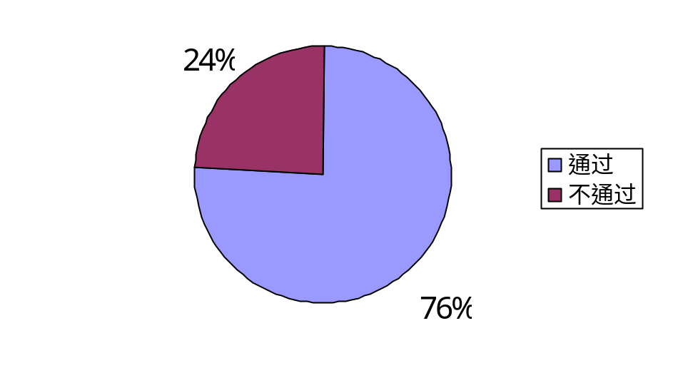
图2—问题严重性
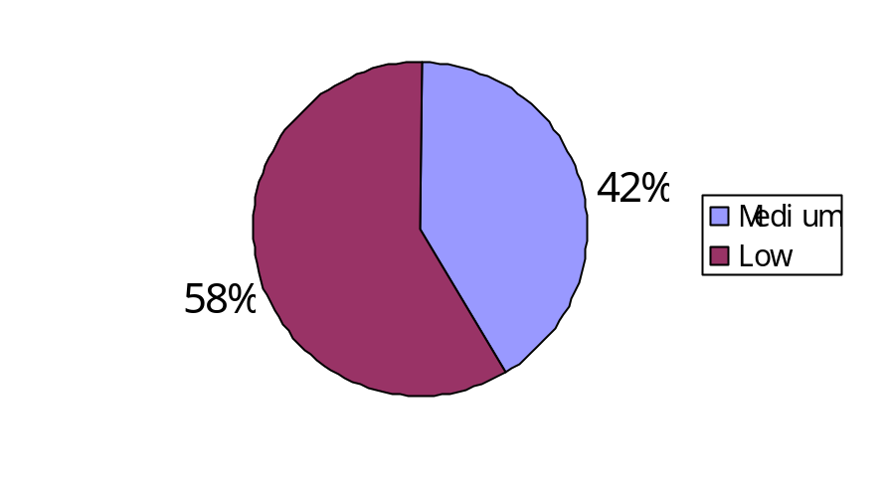
图3—问题优先级

图4—问题状态
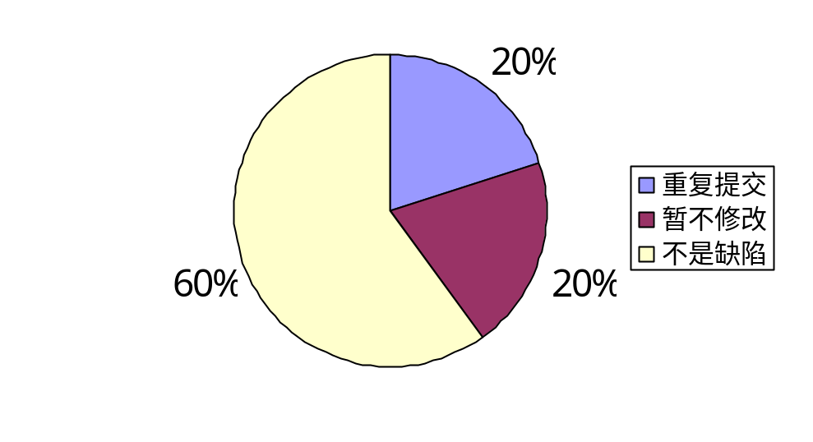

4. 测试评价
测试时间：2020-11-16——2020-12-1
实际测试环境：windows10
测试活动简述：根据测试用例对内部发布环境进行系统的功能测试，并在TD上提交相应的缺陷，并进行返测和回归测试。对上线的系统进行功能测试，安全性测试，兼容性测试和性能测试。

4.1测试改进建议
1、如果时间允许，在进行用户权限验证时进行细分，在测试中出现不少关于权限的问题 ，尤其在对“禁用”、“启用”等操作上，需要严格按照需求说明，以及操作步骤来实现。
2、浏览器兼容性测试时发现管理中心系统的日期控件在Opera，NetScape，FireFox浏览器上显示时出现日期错误的问题，建议公司关注此问题。

4.2系统存在的风险
- 密码的安全级别没有限制
- 没有强制用户每隔几月或多长时间改变一次密码
- 没有强制用户不同级别使用不同的密码
- 对输入错误密码的次数没有限制

4.3测试总结

系统通过功能测试，功能符合需求规格说明书的规定，可以进入后期测试阶段，且测试重点应该放在安全性测试方面和性能测试方面。

